**GUIDE UTILISATEUR SCRAPING.EXE**

Bonjour, vous voulez savoir plus ou découvrir votre application Sraping ? Vous êtes au bon endroit ! Dans ce guide nous allons revenir sur les fonctionnalités principales du programme.  
  
Au programme :

* Faire une Recherche
* Enregistrer dans un Fichier
* Envoyer vos résultats par email
* Envoyer vos résultats dans une base de données

1. Faire une recherche.

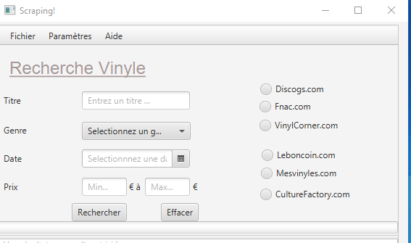

Figure 1: fenêtre principale du programme

Pour exécuter une recherche, vous **devez** saisir un nom d'artiste/d'album et sélectionner un site. Suite à ça vous avez différents paramètres de recherche disponibles pour vous faciliter la recherche :

* ---> Genre, où vous pour sélectionner un genre parmi 8 genres de musique
* ---> Date, la date de sortie d'un album
* ---> Prix, où vous pouvez renseigner votre budget pour

Cliquez sur le bouton recherche pour démarrer cette dernière. Notez également que vous pouvez effacer le contenu des champs avec le bouton Effacer.

Vous avez le choix parmi 6 sites :

* Discogs.com
* Fnac.com
* Vinylcorner.fr
* LEboncoin.fr
* Mesvinyles.fr
* Culturefactory.Fr

1. Enregistrer dans un fichier

Suite à votre recherche, vous pouvez enregistrer cette dernière pour pouvoir la consulter plus tard, en format.txt. Vous pouvez enregistrer ce même fichier où vous voulez et également le renommer.

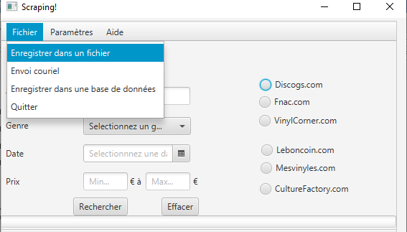

Figure 2 L'option pour enregistrer dans un fichier

3.Envoyer vos résultats

Suite à votre recherche, vous pouvez envoyer cette dernière par email à qui vous voulez. Assurez-vous d'avoir une connexion internet et d'avoir un email valide (et de bien l'orthographier !).

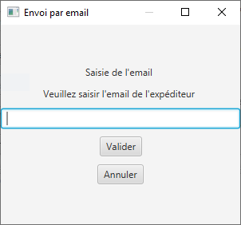

Figure 3 Fenêtre pour l'email

Notez que cela n’enverra rien si vous orthographiez mal votre email !

1. Envoyer vos résultats dans une base de données

Suite à votre recherche, vous pouvez envoyer vos résultats dans une base de donnés. Assurez-vous d'avoir une connexion internet et d'avoir au préalable paramétrée votre Base de Données dans Paramètres > Base de Données.

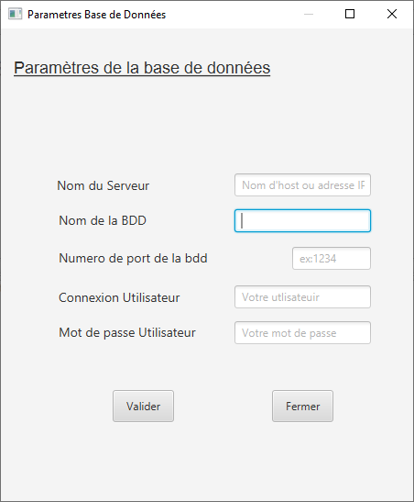

Figure 4 Fenêtre des paramètres de la Base de donnéees

Assurez-vous de bien écrire un nom de Serveur, nom de base de données et un numéro de port **valide.**

Ensuite, vous pouvez passer à l’étape suivante.

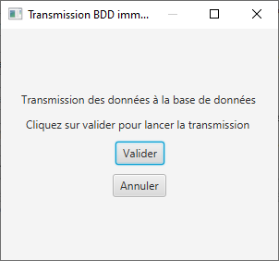

Figure 5 fenêtre de transmission dans la base

Allez dans Fichier > Enregistrer dans une base de données pour envoyer les données obtenues. Cela n’enverra rien si vos paramètres sont faux.